Cùng Đọc tài liệu tham khảo tổng hợp bài tập Unit 7 lớp 12 listening trang 24 sách mới như sau:

Hướng dẫn Unit 7 lớp 12 listening trang 24 sách mới
The future of A.I. (Tương lai của A.I.)
1. Match each word in column A with its meaning in column B. (Nối mỗi từ ở cột A với ý nghĩa của nó trong cột B.)
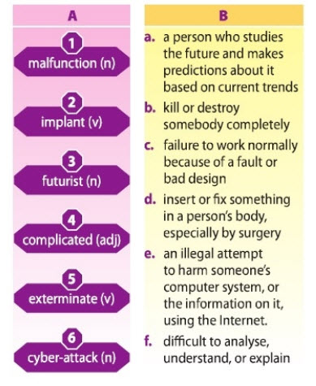
Trả lời
1. c
2. d
3. a
4. f
5. b
6. e
Unit 7 lớp 12 listening trang 24 câu 2:
2. Listen to the conversation between Nam and Mai. Decide whether the following statements are true (T), false (F), or not given (NG). Tick the correct box. (Nghe cuộc trò chuyện giữa Nam và Mai. Quyết định xem các nhận định sau đây là đúng (T), sai (F), hoặc không xác định (NG). Đánh dấu vào ô thích hợp.)
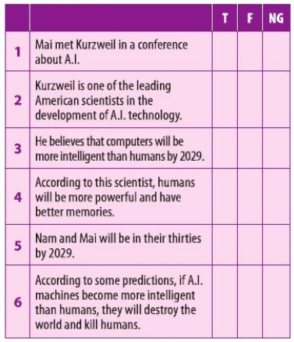
Trả lời
1. NG
2. NG
3. F
4. F
5. T
6. T
Audio script:
Mai: Do you know anything about Ray Kurzweil?
Nam : Yes, I do, Why do you ask about him?
Mai: I saw his name in an article about artificial intelligence. Who is he?
Nam : He's an American author, computer scientist, inventor, and futurist.
Mai : Oh, he must be very talented.
Nam : Right. He's also one of the leading American scientists, who believes that computers will be as intelligent as humans by 2029.
Mai : Oh, really? That's so soon!
Nam : And he also said that computers will soon think more quickly than humans.
Mai : Unbelievable! So what will happen to us then?
Nam : I don't know. But Kurzweil believes that there could be tiny robots called nanobots implanted into our brains to make us think faster, and improve our memory.
Mai : Sounds fascinating! We'll be over thirty in 2029, And we'll be more intelligent and have a better memory, right?
Nam : Yeah, but some of his other predictions are not that optimistic. According to him, A.I. machines will also evolve and they may cause mass destruction to our world, and exterminate humans as happens in some science-fiction films
Mai : Terrible! So, how can we prevent A.l. machines from destroying us?
Nam : I don't know. But I think scientists must be very careful in developing AI. programs. They must also detect any malfunctions and prevent cyber-attacks.
Mai: Sounds complicated!
Nam : Yes. But we want to survive!
Tạm dịch
Mai: Bạn có biết gì về Ray Kurzweil?
Nam: Vâng, tôi có, sao bạn lại hỏi về ông ấy?
Mai: Tôi đã nhìn thấy tên ông ấy trong một bài viết về trí thông minh nhân tạo. Ông ấy là ai?
Nam: Ông là một tác giả người Mỹ, nhà khoa học máy tính, nhà phát minh, và người theo thuyết tương lai.
Mai: Ồ, ông ấy rất tài năng.
Nam: Đúng vậy. Ông ấy cũng là một trong những nhà khoa học hàng đầu của Mỹ, người tin rằng máy tính sẽ thông minh như con người vào năm 2029.
Mai: Oh, thực sự? Thật là quá sớm!
Nam: Và ông cũng nói rằng máy tính sẽ sớm nghĩ nhanh hơn con người.
Mai: Không thể tin nổi! Vì vậy, những gì sẽ xảy ra với chúng ta sau đó?
Nam: Tôi không biết. Tuy nhiên, Kurzweil tin rằng có thể có những robot nhỏ được gọi là nanobots được cấy vào não của chúng ta để giúp chúng ta suy nghĩ nhanh hơn và cải thiện trí nhớ của chúng ta.
Mai: Nghe thật hấp dẫn! Chúng ta sẽ hơn ba mươi tuổi vào năm năm 2029, và chúng ta sẽ thông minh hơn và có trí nhớ tốt hơn, đúng không?
Nam: Đúng vậy, nhưng một số dự đoán khác của ông ấy không lạc quan lắm. Theo ông , máy móc A.I. cũng sẽ tiến triển và chúng có thể gây ra sự hủy diệt hàng loạt cho thế giới chúng ta, và tiêu diệt con người như xảy ra trong một số bộ phim hoa học viễn tưởng.
Mai: Thật khủng khiếp! Vì vậy, làm thế nào chúng ta có thể ngăn ngừa máy A.l. phá hủy chúng ta ?
Nam: Tôi không biết. Nhưng tôi nghĩ các nhà khoa học phải rất cẩn thận trong việc phát triển chương trình AI. Họ cũng nên phát hiện khi có bất kỳ trục trặc nào và ngăn chặn các cuộc tấn công trên mạng.
Mai: Nghe có vẻ phức tạp!
Nam: Vâng. Nhưng chúng ta muốn tồn tại!
Unit 7 lớp 12 listening trang 25 câu 3:
3. Listen again. Answer the following questions. (Nghe lại. Trả lời những câu hỏi phía dưới.)
1. What is the article that Mai read about?
(Bài báo mà Mai đọc về nội dung gì?)
2. Besides being a computer scientist, what is Kurzweil famous for?
(Ngoài việc là một nhà khoa học nổi tiếng, Kurzweil còn nổi tiếng về điều gì?)
3. What is Mai's opinion of Kurzweil?
(Quan điểm của Mai về Kurzweil là gì?)
4. What did the scientist say about the ability of computers to think?
(Nhà khoa học này nói gì về khả năng suy nghĩ của máy tính?)
5. What does Kurzweil call the tiny robots implanted into human bodies?
(Kurzweil gọi những con robot nhỏ được cấy ghép vào cơ thể người là gì?)
Trả lời
1. It is about artificial intelligence.
(Đó là về trí thông minh nhân tạo.)
2. He is an author, inventor, and futurist.
(Ông là tác giả, nhà phát minh, và người theo thuyết tương lai.)
3. He's very talented.
(Ông ấy rất tài năng.)
4. They will think more quickly than humans.
(Chúng sẽ suy nghĩ nhanh hơn con người.)
5. He calls them nanobots.
(Ông gọi chúng là nanobots.)
Unit 7 lớp 12 listening trang 25 câu 4:
4. Work in groups. What do you think about Kurzweil's ideas? (Làm việc theo nhóm. Bạn nghĩ gì về ý tưởng Kurzweil?)
Trả lời
- I think Kurzweil's ideas is very fascinating.
(Tôi nghĩ ý tưởng của Kurzweil rất hấp dẫn.)
- There could be tiny robots called nanobots implanted into our brains to make us think faster, and improve our memory , so we 'll be more intelligent and have a better memory.
(Có thể có những robot nhỏ gọi là nanobot được cấy vào não của chúng ta để giúp chúng ta suy nghĩ nhanh hơn và cải thiện trí nhớ của chúng ta, vì vậy chúng ta sẽ thông minh hơn và có trí nhớ tốt hơn.)
-/-
Trên đây là hướng dẫn giải tiếng anh 12 trong bài Unit 7 lớp 12 listening trang 24 sách mới mà các em cần thực hiện. Để ghi nhớ tốt hơn kiến thức các em có thể tải file tải liệu đính kèm bên dưới nhé!
- giải tiếng anh 12 - Đọc tài liệu

